Лекція 15. Амоніак. Склад молекули і будова речовини. Фізичні та хімічні властивості: взаємодія з водою, кислотами, горіння та каталітичне окиснення. Донорно-акцепторний механізм утворення йону амонію. Фізіологічна дія амоніаку. Лабораторні способи добування амоніаку.
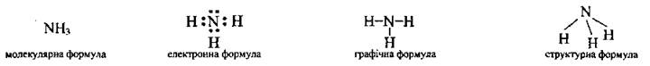
Аміак (амоніак) — одна з найважливіших сполук Нітрогену.
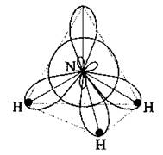
Молекула з чотирма гібридизованими sр³-орбіталями має форму майже правильного тетраедра, валентні кути (H-N-H) — 107,8°. У центрі розташований атом Нітрогену, вершину утворює одна гібридизована sр³-орбіталь з неподіленою парою електронів, а в кутах основи (правильного трикутника) розміщуються атоми Гідрогену:
У молекулі аміаку є три дуже полярні ковалентні сигма-зв’язки. Спільні електронні пари сильно зміщені в бік атома Нітрогену, оскільки його електронегативність набагато більша за електронегативність атома Гідрогену. Наявність трьох ковалентних зв’язків зумовлює валентність Нітрогену — III. За певних умов валентність Нітрогену може збільшитися до IV за рахунок утворення четвертої ковалентної пари за донорно-акцепторним механізмом:
Фізичні властивості та фізіологічна дія аміаку
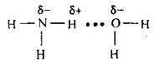
За стандартних умов аміак — безбарвний газ з різким специфічним запахом. Такий самий запах мають і водні розчини аміаку, які називають аміачною водою (w(NH₃) > 10 %) і нашатирнім спиртом¹ (w(NH₃) = 3-10%). За температури -33,4 °С аміак перетворюється на рідину, а за температури -77,8 °С твердне. У рідкому стані молекули аміаку утворюють асоціати за рахунок водневих зв’язків. Аміак легший за повітря в 1,7 разу, дуже добре розчиняється у воді (1 : 1200 при 0°С). Високу розчинність у воді пояснюють утворенням водневих зв’язків молекул аміаку з молекулами води:
Аміак — надзвичайно токсична речовина (задушливої та нейротропної дії). Він спричиняє дуже подразнює слизові, шкіру (хімічний опік), набряк легень та важке ураження нервової системи. Через швидке випаровування при контакті зі шкірою рідкий аміак та його розчини можуть призвести до обморожування.
Хімічні властивості аміаку
Аміак має основні властивості, які виявляються в реакціях з водою та кислотами:
а) з водою:
Утворюється нашатирний спирт. Наявність гідроксид-іонів зумовлює лужне середовище. Установлено, що за стандартних умов у реакцію вступає не більше 1 % розчиненого аміаку;
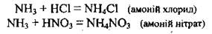
б) з кислотами (утворюються солі амонію):
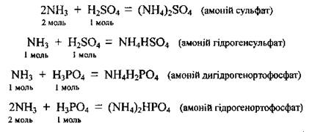
При взаємодії аміаку з багатоосновними кислотами можуть утворюватись і кислі солі:
Відновні властивості аміаку пояснюються тим, що Нітроген у молекулі аміаку має найнижчий ступінь окиснення (-3). Тому аміак може бути відновником (утворюється N₂ або NO):
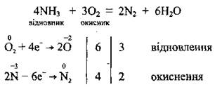
а) аміак горить (зеленуватим полум’ям) лише в атмосфері кисню:
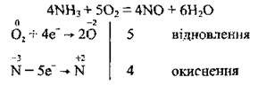
Якщо ж реакція відбувається за наявності каталізатора (Pt), то утворюється не азот, а нітроген(ІІ) оксид. Цю реакцію називають каталітичним окисненням аміаку:
б) аміак реагує і з іншими окисниками:
в) аміак відновлює деякі метали з оксидів відповідних металічних елементів:

